报告日期 | 2019-9-25 | 报告人 | 丘彪
工作内容
本 日  工 作  内 容 | 参与项目需求分析和系统功能讨论

- 工作完成情况
  - 布置任务的完成 【按计划进行】
- 工作中遇到的问题，解决方案或需要的支持
无
部分截图:
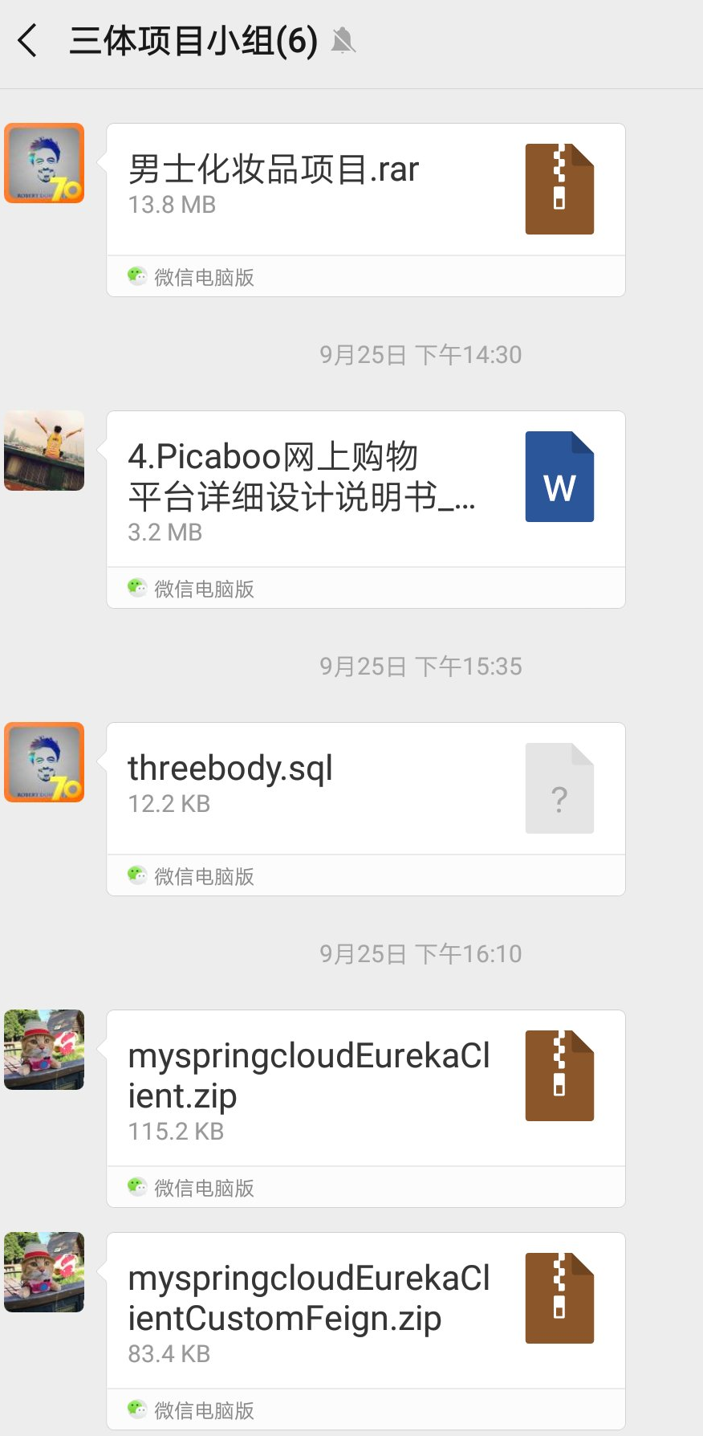

报告日期 | 2019-9-26 | 报告人 | 丘彪
工作内容
本 日  工 作  内 容 | 完成用户注册登录功能

- 工作完成情况
  - 布置任务的完成 【按计划进行】
- 工作中遇到的问题，解决方案或需要的支持
无
部分截图:
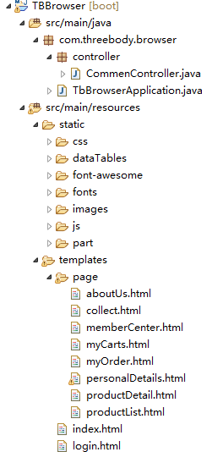

报告日期 | 2019-9-27 | 报告人 | 丘彪
工作内容
本 日  工 作  内 容 | 完成订单功能

- 工作完成情况
  - 布置任务的完成 【按计划进行】
- 工作中遇到的问题，解决方案或需要的支持
无
部分截图:

报告日期 | 2019-9-30 | 报告人 | 丘彪
工作内容
本 日  工 作  内 容 | 完成购物车和收藏商品功能

- 工作完成情况
  - 布置任务的完成 【按计划进行】
- 工作中遇到的问题，解决方案或需要的支持
无
部分截图:
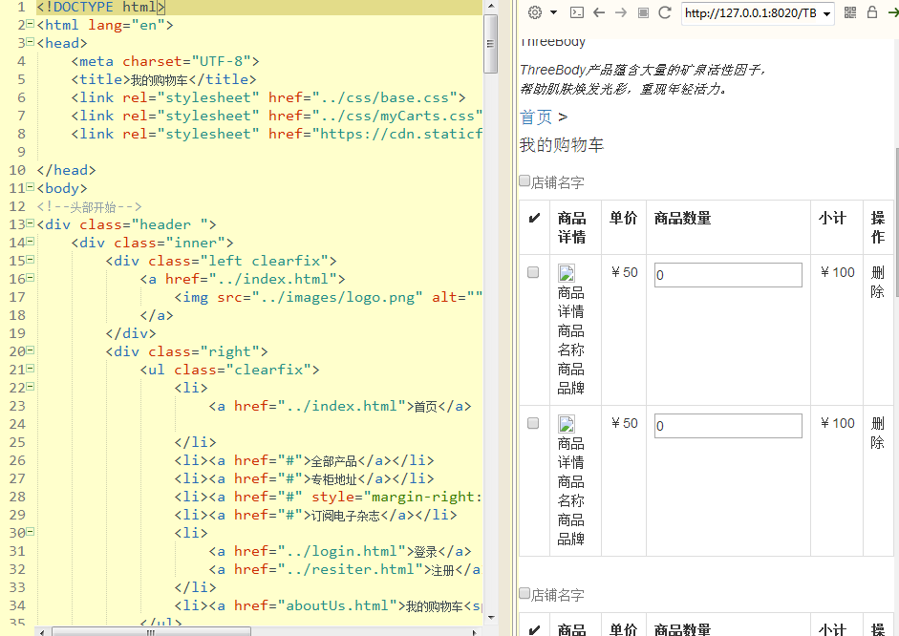

报告日期 | 2019-10-8 | 报告人 | 丘彪
工作内容
本 日  工 作  内 容 | 统一接口，拟定接口说明文档

- 工作完成情况
  - 布置任务的完成 【按计划进行】
- 工作中遇到的问题，解决方案或需要的支持
无
部分截图:
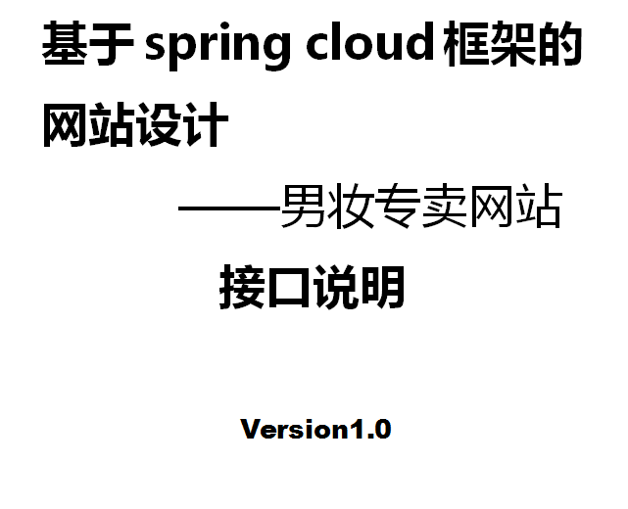

报告日期 | 2019-10-9 | 报告人 | 丘彪
工作内容
本 日  工 作  内 容 | 确定接口细节，完成接口说明书

- 工作完成情况
  - 布置任务的完成 【按计划进行】
- 工作中遇到的问题，解决方案或需要的支持
无
部分截图:
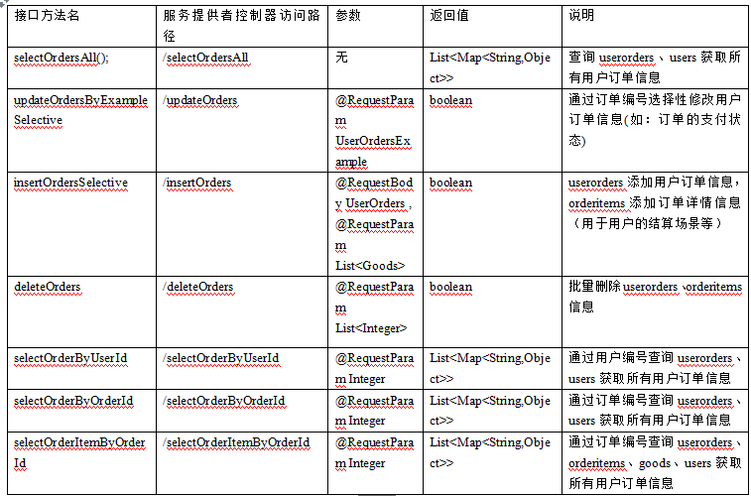

报告日期 | 2019-10-10 | 报告人 | 丘彪
工作内容
本 日  工 作  内 容 | 统一交互，调试项目功能和测试

- 工作完成情况
  - 布置任务的完成 【按计划进行】

- 工作中遇到的问题，解决方案或需要的支持
无

部分截图:
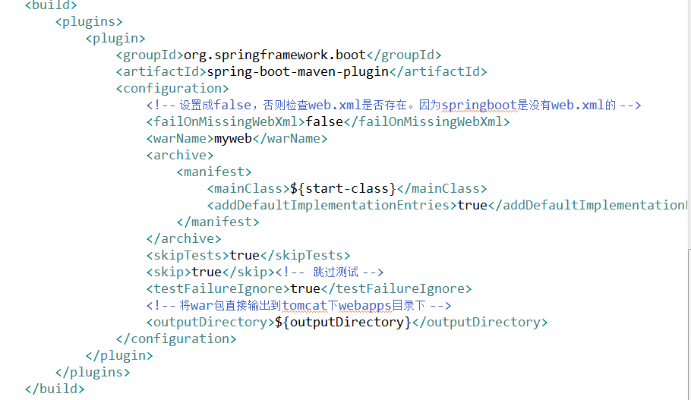

报告日期 | 2019-10-11 | 报告人 | 丘彪
工作内容
本 日  工 作  内 容 | 启动服务调试项目

- 工作完成情况
  - 布置任务的完成 【按计划进行】

- 工作中遇到的问题，解决方案或需要的支持
无

部分截图:

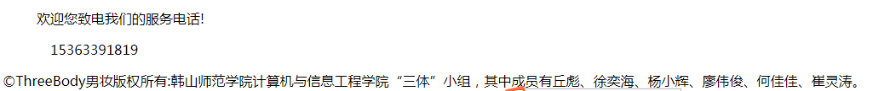

报告日期 | 2019-10-12 | 报告人 | 丘彪
工作内容
本 日  工 作  内 容 | 功能测试，数据测试

- 工作完成情况
  - 布置任务的完成 【按计划进行】

- 工作中遇到的问题，解决方案或需要的支持
无

截图：
